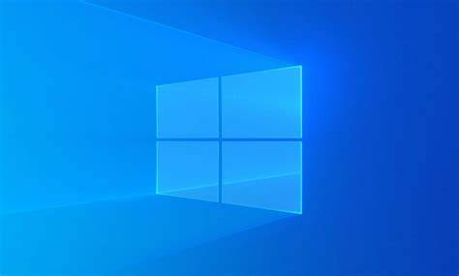

|  |
| --- |
| Windows: Cuotas de disco |
|  |
| Sistemas informáticos 1ºDAM  Rodrigo Tapiador Cano |

Contenido

1. Utilizando herramientas GUI del sistema operativo: 3

1.1. Sobre un nuevo disco físico o virtual: 3

1.1.1. Asigna una cuota por defecto de 500MB a partir de la cual los usuarios no pueden seguir escribiendo. 3

1.1.2. Establece un aviso previo de 450 MB 3

1.1.3. Establece una cuota personalizada de 200MB y aviso de 150MB para un usuario específico 4

1.1.4. Establece una cuota que pueda ser rebasada por un usuario que no tenga una cuota específica 4

1.1.5. Comprueba el funcionamiento. ¿Se comportan como esperabas? 5

2. Utilizando herramientas CLI del sistema operativo: 5

2.1. Realiza la misma práctica con CMD e indica los comandos necesarios para cada apartado. 5

2.2. Utiliza el comando fsutil para crear los archivos de comprobación. 6

3. Conclusiones 6

# Utilizando herramientas GUI del sistema operativo:

## Sobre un nuevo disco físico o virtual:

### Asigna una cuota por defecto de 500MB a partir de la cual los usuarios no pueden seguir escribiendo.

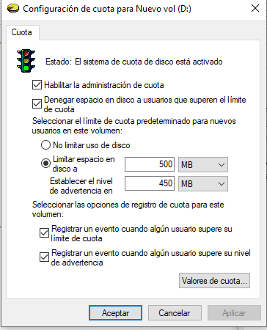

### Establece un aviso previo de 450 MB

### Establece una cuota personalizada de 200MB y aviso de 150MB para un usuario específico

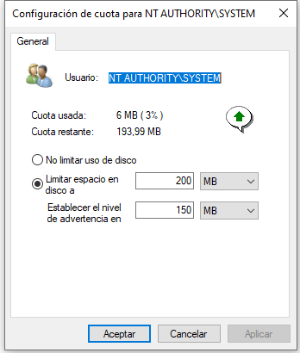

### Establece una cuota que pueda ser rebasada por un usuario que no tenga una cuota específica

Al no denegar espacio en disco a los usuarios que han superado la cuota estos podrán rebasarla si ni tienen cuota específica.

### Comprueba el funcionamiento. ¿Se comportan como esperabas?

El disco aparece con un tamaño de 500MB que es el limite que hemos puesto

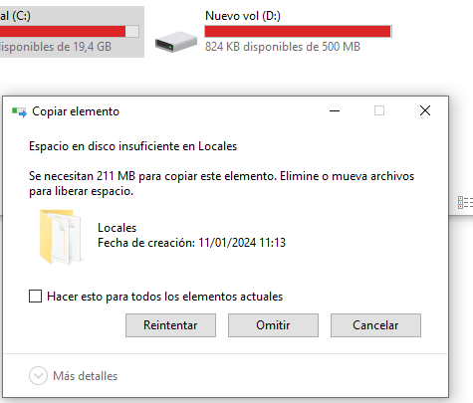fsutil

Si permitimos sobrepasar la cuota entonces aparecerá el tamaño de disco completo

# Utilizando herramientas CLI del sistema operativo:

## Realiza la misma práctica con CMD e indica los comandos necesarios para cada apartado.



Establece una cuota de 500 MB con u aviso a los 450 MB para el usuario yo

## Utiliza el comando fsutil para crear los archivos de comprobación.

De esta manera vemos las cuotas creadas, con fsutil cuota violations vemos quien ha sobrepasado la cuota

# Conclusiones

Con las cuotas podemos crear limitaciones para los usuarios de un mismo ordenador, de esta forma evitamos el mal uso de un disco compartido.